第二单元 6～10的认识和加、减法
3.10的认识和加、减法
第1课时 10的认识
【教学内容】
教材第54～55页相关内容。
【教学目标】
1.通过数图中的人和物抽象出10，会认、会读、会写10；会用10表示事物的数量，能区分10的基数和序数意义，进一步建立数感。
2.借助计数器、直尺认识10以内数的顺序，会比较9和10的大小。
3.通过摆一摆，掌握10的分与合，进一步发展思维的有序性以及动手操作的能力。
【重点难点】
重点：认识10，会用10表示事物的数量。
难点：掌握10的分与合。
【教学过程】
一、情境导入
【课件出示教材第54页主题图】
师：一天，学校组织了研学活动，老师带着同学们去参观了海洋馆。你们有去过海洋馆吗？（有的学生回答去过，有的没有，教师简单介绍一下海洋馆。）
二、探究新知
1.认识10的基数意义。
（1）在活动中认识10。
师：数一数图中有几个同学。
预设：1、2、3、4、5、6、7、8、9，一共有9个同学。
师：9个同学和1个老师合起来是几个人？
预设：10个人。
师：10个人可以用数“几”来表示呢？
预设：用“10”表示。
师：在图中你还能找到“10”这个数朋友吗？
预设：我数了数，有10只蝠鲼，蝠鲼的数量也可以用“10”来表示。
师：你能在桌上摆出10个学具吗？拿出准备好的学具摆一摆。
学生动手操作，然后举手展示：
摆10朵小红花
摆10个圆片
师介绍：数量是10的事物，就可以用“10”来表示；10的左边是1，右边是0，合起来读“十”。
（2）会用10表示事物的数量。
师：10还能表示生活中哪些事物的数量？
预设1：10个苹果。
预设2：10根手指。
预设3：10根小棒。
……
2.认识10在数列中的位置，比较9、10的大小。
（1）借助计数器初步感知。
师（用计数器拨9颗珠子）：拨了几颗珠子，用数几表示？
预设：拨了9颗珠子，用9表示。
师：再添上1颗，是几颗？用几表示？
预设：10颗，用10表示。
（2）借助直尺，加深认识。
【课件出示】

师：“10”在哪儿？
学生上台指出“10”的位置。
师：按顺序读一读直尺上的数。
学生按从小到大或从大到小的顺序读。
（3）比较9和10的大小。【课件出示教材第54页方块图】
师：数一数，第一排有几个方块？用几表示？第二排呢？
预设：第一排有9个方块，用9表示；第二排有10个方块，用10表示。
师：比一比，9和10谁大谁小？
预设：10个方块比9个方块多1个，所以9＜10，10＞9。
3.探究10的分与合。
师：拿出准备好的小棒摆一摆，并完成书上的填空。
学生动手操作，然后举手汇报：
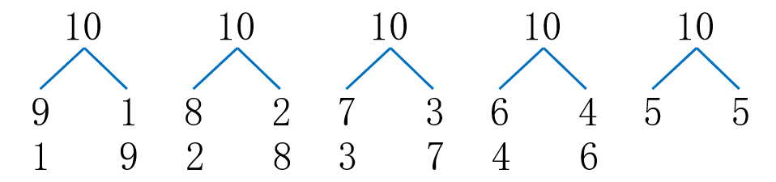

师：请大家一起读一读10的分与合。
学生齐读。
4.掌握10的写法。
师：通过前面的学习，我们知道10的左边是1，右边是0，那你会写10吗？
教师示范书写，并讲解：10要占一个田字格，左半格写1，右半格写0。
师：现在请同学们完成书本上10的书写。
学生独立完成，然后同桌互相检查。
三、快乐应用
1.完成教材第55页“做一做”。
2.填一填，读一读。
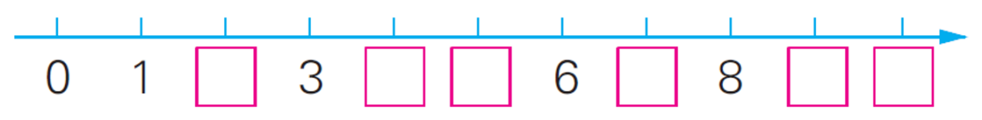

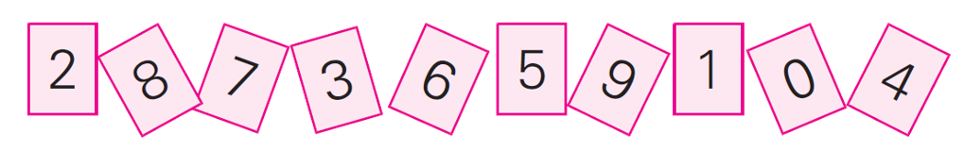
3.

第2张是8，第5张是（ ），第10张是（ ）。
4.自学教材第55页“你知道吗？”，并与同伴交流你的收获。
四、课堂小结
通过这节课的学习，你有什么收获？
五、课后作业
完成《新领程》或《学练优》本课时的习题。
【板书设计】
10的认识
